МИНИСТЕРСТВО ОБРАЗОВАНИЯ РЕСПУБЛИКИ БЕЛАРУСЬ  
Учреждение образования «БЕЛОРУССКИЙ ГОСУДАРСТВЕННЫЙ   
ТЕХНОЛОГИЧЕСКИЙ УНИВЕРСИТЕТ»

Факультет Информационных технологий

Кафедра Информационных систем и технологий

Специальность 1-40 80 05 Программная инженерия

**ПОЯСНИТЕЛЬНАЯ ЗАПИСКА КУРСОВОГО ПРОЕКТА**

по дисциплине «Компьютерные языки разметки»

Тема «Веб-сайт «организации доставки еды»

**Исполнитель**

студентка 1 курса 9 группы ________________ Н. А. Борисов

подпись, дата

**Руководитель**

старший преподаватель ______________ Е. В. Барковский

должность, учен. степень, ученое звание подпись, дата

Допущен(а) к защите __________________________________ _____________

__________________________________ _____________

__________________________________ _____________

дата, подпись

Курсовой проект защищен с оценкой

Руководитель _________________ ______________ Е. В. Барковский

подпись дата инициалы и фамилия

**ЗАДАНИЕ**

**на курсовое проектирование**

по дисциплине«Компьютерные языки разметки»

Курс 1 Группа: 7 Специальность: 6-05-0612-01 Программная инженерия

Студент: Борисов Никита Андреевич

**1. Тема:** Веб-сайт **«**организации доставки еды»

**2. Срок выполнения курсового проекта**: с 5 февраля 2024 г. по 06 мая 2024 г.

**3. Технические требования:**

3.1 Прототип веб-сайта должен быть разработан с использованием графических редакторов Figma/Adobe XD/Sketch.

3.2 Для хранения данных должен быть использован XML-формат.

3.3 Разметка содержания сайта должна быть выполнена с применением HTML5 и XML.

3.4 Для описания внешнего вида веб-страниц использовать SCSS и CSS3.

3.5 Веб-сайт должен содержать:

– семантические теги HTML5;

– графические элементы в форме SVG;

– несколько веб-страниц;

– JavaScript для управления элементами DOM.

3.6 Верстка сайта должна быть адаптивной и кроссбраузерной;

3.7 Для тестирования использовать The W3C Markup Validation Service/Git Super Linter

3.8 Проект и пояснения к проекту должны быть размещены на GitHub.

**4. Содержание пояснительной записки**

1. Титульный лист;

2. Задание на курсовое проектирование;

3. Введение;

4. Постановка задачи;

5. Проектирование веб-сайта

6. Реализация структуры веб-сайта

7. Тестирование веб-сайта

8. Заключение

9. Список использованных источников

10. Приложения (полный исходный текст программы разработанного приложения с подробными комментариями)

**5. Форма представления на GitHub выполненного курсового проекта:**

– Теоретическая часть пояснительной записки курсового проекта должна быть представлена в формате MS Word.

– Оформление записки должно быть согласно правилам.

– Листинги представляются в приложении.

**Календарный план**

|  |  |  |
| --- | --- | --- |
| № п/п | Наименование этапов курсового проекта | Срок выполнения этапов проекта |
| 1 | Задание на курсовое проектирование. Титульный лист | 05.02.2024 |
| 2 | Введение. Постановка задачи | 20.02.2024 |
| 3 | Проектирование веб-сайта | 04.03.2024 |
| 4 | Реализация структуры веб-сайта на HTML5 и внешнего оформления на SCSS и СSS3 | 18.03.2024 |
| 5 | Тестирование веб-сайта | 15.04.2024 |
| 6 | Заключение | 23.04.2024 |
| 7 | Список использованных литературных источников. Приложения | 25.04.2024 |
| 6 | Подготовка и оформление пояснительной записки курсового проекта | 30.04.2024 |
| 7 | Сдача на допуск к защите курсового проекта | 06.05.2024 |
| 8 | Защита курсового проекта | 13.05-24.05.2024 |

**5. Дата выдачи задания** «05» февраля 2024 г.

Руководитель __________________ Е.В. Барковский

(подпись)

Задание принял к исполнению _______________________

(дата и подпись студента)

Содержание

**Введение** 5

**1. Постановка задачи** 6

**1.1 Обзор аналогичных решений** 6

**1.1.1 Анализ сайта «foodchow»** 6

**1.1.2 Анализ сайта «goodkitchen»** 7

**1.2 Техническое задание** 8

**1.3 Выбор средств реализации программного продукта** 9

**1.4 Вывод** 9

2 Проектирование страниц веб-сайта 9

**2.1 Выбор способа верстки** 9

**2.2 Выбор стилевого оформления** 9

**2.3 Выбор шрифтового оформления** 10

**2.4 Разработка логотипа** 10

**2.5 Разработка пользовательских элементов** 10

2.6 Разработка спецэффектов 11

2.7 Вывод 12

3 Реализация структуры веб-сайта 13

**3.1 структура html-документа** 13

**3.2 добавление таблиц стилей scss и css** 13

**3.3 использование стандартов xml (svg)** 14

**3.4 управление элементами dom** 16

**3.5 вывод** 17

4 Тестирование веб-сайта 18

**4.1 адаптивный дизайн веб-сайта** 18

**4.2 кроссбраузерность веб-сайта** 19

**4.3 руководство пользователя** 20

**4.4 выводы** 20

Заключение 21

Список использованных литературных источников 22

ПРИЛОЖЕНИЕ A 23

**Введение**

Веб-сайт – это Интернет-ресурс, который представляет собой коллекцию веб-страниц, связанных между собой и доступных пользователю через интернет. Он может содержать разнообразную информацию, включая тексты, изображения, видео, аудио и другие элементы.

В современном мире большинство людей пользуются транспортными средствами, а значит проблема покупки автозапчастей является актуальной. Создание веб-сайта автозапчастей – хороший способ увеличить круг клиентов и географию продаж. Покупатель может зайти на сайт, найти нужную запчасть, посмотреть цену и наличие товара, внешний вид, более подробно прочитать характеристики. На сайтах есть окно с консультантом, где Вы можете уточнить интересующие Вас вопросы, а также более подробно узнать о товаре. Также некоторые сайты предоставляют возможность покупать запчасти онлайн. Это очень удобно для покупателей, так как экономит время и усилия. На сайтах можно найти отзывы других покупателей на данный товар, а также оценки качества обслуживания.

Сайты являются важным средством коммуникации и информирования в современном мире. Они позволяют компаниям, организациям, индивидуальным пользователям и другим заинтересованным сторонам представлять свои продукты, услуги и идеи глобальной аудитории. Хороший сайт создает положительный имидж вашей компании в интернете, повышает статус организации.

Целью курсового проекта является создание веб-сайта по выбранной теме с применением языка разметки гипертекста, каскадных таблиц стилей, используя препроцессор Sass, Java Script для придания сайту интерактивности, элементов SVG, использование XML для хранения данных и свойства flexbox. Проект помогает закрепить полученные знания в области адаптивной вёрстки сайтов, добавления элементов для взаимодействия с пользователем.

Задачи на курсовой проект:

1) создание макета веб-сайта

2) создание прототипов веб-страниц

3) создание адаптивного дизайна

4) проверка работы сайта на различных устройствах

**1. Постановка задачи**

**1.1 Обзор аналогичных решений**

Анализ сайтов-аналогов является очень важной частью при создании своего сайта и выполняется для формирования представления о разрабатываемом сайте. Он позволит определить общие элементы для данной темы, проанализировать структуру и метод вёрстки. В качестве аналогов были выбраны следующие сайты:

- https://www.foodchow.com/

- https://goodkitchen.su/

Сайты анализировались по следующим критериям: структура, содержание, шаблонные элементы (хедер, футер и т.д.), плюсы и минусы сайта с точки зрения пользователя, функционал.

### **1.1.1 Анализ сайта «foodchow»**

Сайт «foodchow» является сайтом интернет-магазина по доставке еды. На сайте предоставлен выбор еды которую вам могут доставить из разных ресторанов. Сайт имеет навигационное меню что делает сайт довольно удобным. Можно прочитать информацию о компании, а также отзывы пользователей.

На главной странице, представленной на рисунке 1.1, в хедере размещено удобное навигационное меню, а в самой главной части пользователь может осуществлять доставку по названию города или прочитать о компании.

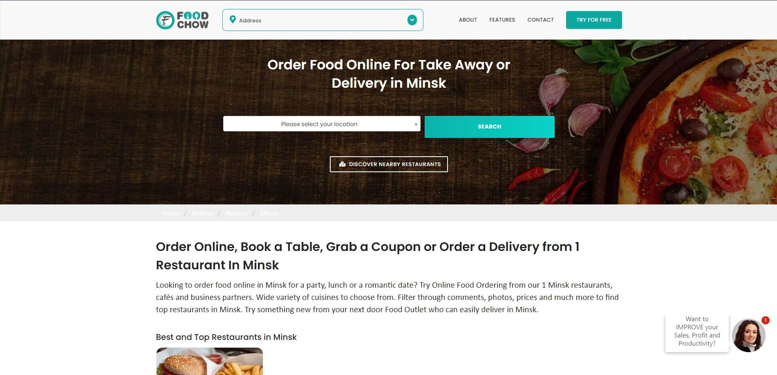 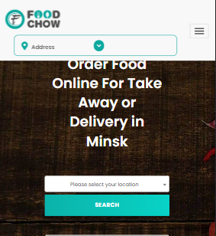

а б

а – десктопная версия, б – мобильная версия

Рисунок 1.1 – Главная страница «foodchow»,

В футере представлена контактная информация, ссылки на социальные сети, также дополнительная навигация по сайту. Несмотря на все достоинства, можно выделить и некоторые отрицательные моменты. Например, на сайте представлен очень малый выбор еды для доставки что делает его бесполезным в Беларуси. Так же мобильная версии сайта хорошо проработана но есть минус в том как отображается хедер, блок введения города идёт в следующей строке после логотипа, что делает хедер менее красивым.

### **1.1.2 Анализ сайта «goodkitchen»**

Сайт «goodkitchen» является сайтом по предоставлению советов по питанию и даёт возможность заказать его. Хедер закреплен, в нем расположено навигационное меню. В футере находится контактная информация, ссылки на социальные сети, а также дополнительная навигация. Из достоинств можно выделить привлекательный логотип, который представлен на рисунке 1.2, понятность использования, и актуальную рекламу на данный момент что может привлечь больше пользователей к покупке товара

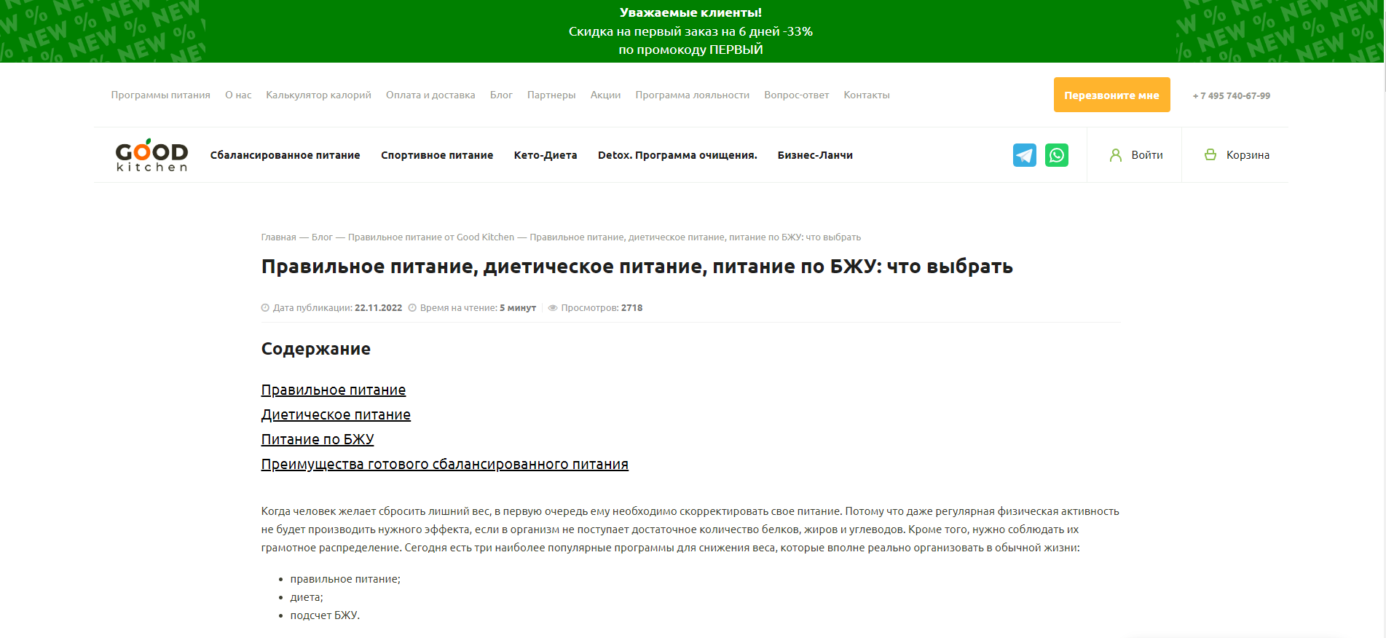

Рисунок 1.2 – Главная страница сайта «goodkitchen»

Среди недостатков можно подчеркнуть что на сайте отсутствует адаптивность. Присутствует только отдельно мобильная версия.

**1.2 Техническое задание**

В данном проекте требуется создать многостраничный сайт подбора питания. Сайт должен содержать общую информацию о питании, такую как информацию о компании, команде преподавателей, предлагаемых заранее собранных стилях питания, ценах и контактных данных. Основным контентом являются текстовые данные, фотографии.

Главной задачей сайта является предоставление данных о услугах для привлечения внимания потенциальных клиентов. Сайт должен быть удобным, современным, содержать актуальную информацию.

Были поставлены следующие задачи:

1) разработать привлекательный дизайн веб-сайта

2) сделать удобный интерфейс для пользователя

3) сайт должен быть информативным

4) сайт должен обладать свойствами адаптивности и кроссбраузерности

На всех страницах сверху будет располагаться меню, которое содержит ссылки на основную информацию (доставка питания, расчёт питания, о нас).

Необходимо реализовать макеты страниц для главной страницы, страниц об компании, преподавательского состава, курсов, цен и контактов, включающую форму для заполнения.

На веб-сайте будет готово 4 страницы: главная, доставка еды, рассчёт каллорий, о нас.

На главной странице будет находится описание всех стилей питания, акции компании, девиз компании.

На странице «Доставка еды» будет находиться форма для доставки.

На страницу ошибки пользователь будет попадать, если страница, запрос на переход на которую был осуществлен пользователем, находится в стадии разработки или, если у пользователя случились какие-то неполадки с сетью.

В хедере будет размещен логотип и навигационное меню.

Футер будет содержать контактную информацию, а также ссылки на социальные сети.

В мобильной версии (ширина до 450px) страница должна адаптироваться под ширину устройства, меню должно стать выпадающим для удобства просмотра. Также должна быть разработана версия для планшетного устройства (ширина до 768px). Начиная с ширины в 1000px должна открываться версия для персонального компьютера.

По окончанию работы должен быть следующий результат: сайт должен обладать адаптивностью и кроссбраузерностью, должны быть сделаны прототип и макет страниц.

**1.3 Выбор средств реализации программного продукта**

Для реализации использовались следующие языки: HTML, CSS/SСSS, XML.

Для управления элементами DOM и работы с данными был использован JavaScript. Структура сайта сделана с помощью языка разметки HTML, дизайн веб-сайта оформлен с помощью CSS/SCSS. В XML формате хранятся данные о компаниях брендов запчастей.

Курсовой проект выполняется в редакторе кода Visual Studio Code. VS Code значительно упрощает разработку, тестирование продукта, а также предоставляют разработчику большой функционал и дополнительные расширения.

**1.4 Вывод**

Основным программным продуктом данного курсового проекта является полноценный веб-сайт, основная задача которого – предоставлять полноценный и кратчайший доступ к информации, которая будет размещена на нем в сети Интернет. Данный веб-сайт должен иметь понятную структуру, читабельный текст и соответствующий тематике дизайн.

# 2 Проектирование страниц веб-сайта

**2.1 Выбор способа верстки**

Для расположения элементов на странице применяется flex-верстка. Она предлагает удобные инструменты для создания адаптивного и гибкого дизайна веб-страницы, позволяет контролировать расположение элементов на веб-странице, а также их возможность подстраиваться под изменения ширины экрана. Также, flex-верстка позволяет легко настраивать элементы, что делает ее одним из самых оптимальных решений для осуществления поставленной задачи. Все современные браузеры поддерживают flexbox. В соответствии с выбором способа верстки были разработаны макеты страниц веб-сайта.

**2.2 Выбор стилевого оформления**

В процессе разработки веб-сайта было принято решение о применении минималистичного дизайна, чтобы создать простой и сдержанный внешний вид, так как пользователю так будет удобнее пользоваться сайтом, проще воспринимать информацию и не потеряться. Сайт должен привлечь внимание своей уникальностью, ненавязчивостью, современностью.

Веб-сайт не должен быть загроможден ненужной информацией и лишними деталями. Будут преобладать бежевые, зеленые и белые тона.

На данном этапе были созданы прототипы страниц.

**2.3 Выбор шрифтового оформления**

В курсовом проекте будет использован один основной шрифт: Inter. Он отлично подходит под стиль сайта.

**2.4 Разработка логотипа**

Логотип был разработан на сайте Smashing Logo (https://smashinglogo.com/ru/).

Как и сам сайт, логотип выполнен в коричнево-золотых тонах. Он отлично подходит под цель и название сайта(Рисунок 2.1).



Рисунок 2.1 – Логотип веб-сайта

**2.5 Разработка пользовательских элементов**

В хедере сайта будет располагаться навигационное меню(Рисунок 2.2). А также слева страницы в компьютерной версии будет находится дополнительный боковой каталог и навигационное меню.

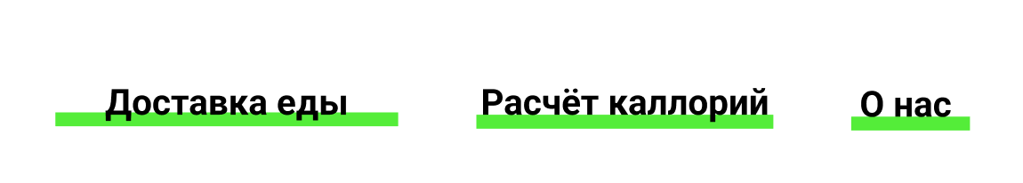

Рисунок 2.2 – Навигационное меню

В мобильной версии навигационное меню будет представлено в виде меню-бургера(Рисунок 2.3).

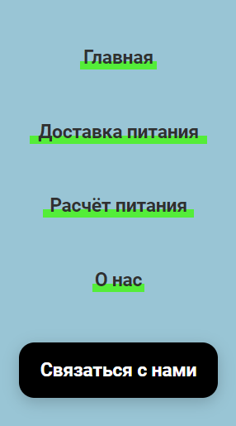

Рисунок 2.3 – Меню-бургер

На главной странице сайта будет располагаться кнопка «Связаться с нами» (Рисунок 2.3), которая входит в хедер и будет присутствовать на всех страницах

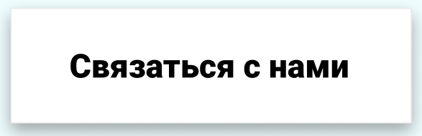

Рисунок 2.3 – кнопка «Связаться с нами»

Так же на главной странице сайта будет располагаться выбор стиля питания и их описание (Рисунок 2.4).

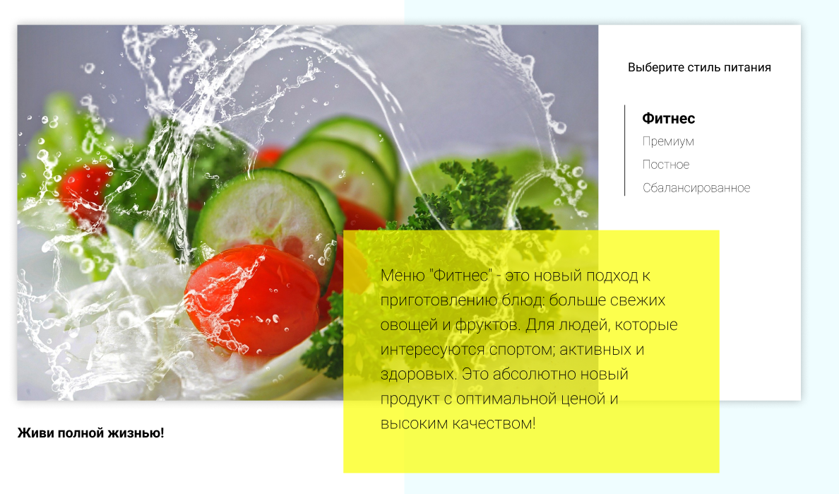

Рисунок 2.4 – Выбор стиля питания

На сайте расчёт калорий так же функционал позволяющий рассчитать калории (Рисунок 2.5).

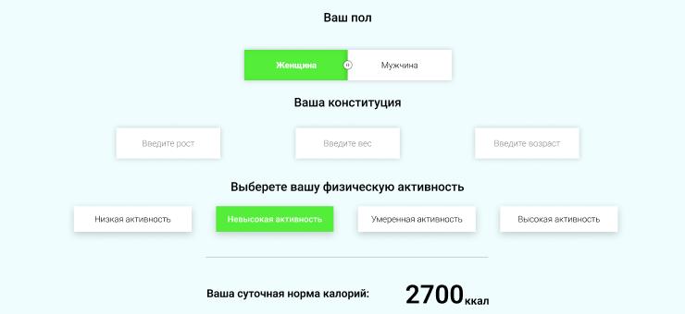

Рисунок 2.5 – Функционал расчёта калорий

В футере будет находится контактная информация, режим работы, ссылки на социальные сети(Рисунок 2.6).



Рисунок 2.6 – Футер

# 2.6 Разработка спецэффектов

При наведении на кнопку «Связаться с нами», «Перезвонить мне»в навигационном меню, будет появляться фон (rgba(0, 0, 0, .3)).

# 2.7 Вывод

По окончанию этого этапа были разработаны прототипы и макеты веб-страниц. Было выбрано шрифтовое оформление, подходящие цвета и разработаны пользовательские элементы, которые сделают веб-сайт удобным для пользования.

# 3 Реализация структуры веб-сайта

## **3.1 структура html-документа**

Хорошая структура HTML-документа имеет большое значение для эффективной работы сайта.

Тег <head> предназначен для подключения метаданных и других информационных элементов, которые не отображаются непосредственно на веб-странице. С помощью него можно подключить стили для веб-страницы, указать заголовок веб-страницы и т.д.

Основное содержимое веб-страницы размещено в теге <body>, в который включены некоторые семантические теги, такие как <nav>, <footer>. Данные теги предназначены для лучшего восприятия программами веб-страницы. С помощью тега <nav> было создано навигационное меню, представленное в листинге 3.1.

|  |
| --- |
| <nav class="header__left-block">  <div class="header__logo">  <a href="Main.html"><img src="icons/Group 5.svg" alt="Логотип"></a>  </div>  <div class="header__slogan">Живи полной жизнью</div>  <ul class="header__links">  <li href="Доставка.html" class="header__link">Доставка питания</li>  <li href="Расчёт.html" class="header__link">Расчёт питания</li>  <li href="О нас.html" class="header__link"> <a href="О нас.html" class="header__link">О нас </a></li>  </ul>  <div class="header__burger"><img src="icons/burger.svg" alt=""></div>  </nav> |

Листинг 3.1 – Навигационное меню

В теге <footer> размещена контактная информация, ссылки на социальные сети, а также режим работы. Основная информация систематически организована с использованием контейнерных элементов <div>.

## **3.2 добавление таблиц стилей scss и css**

Для определения стилей для элементов веб-страниц было использовано внешнее подключение, которое осуществлялось с помощью тега <link>. Стили были написаны на препроцессоре SCSS, так как он упрощает работу при создании таблиц стилей, расширяет возможности. Была использована вложенность, а также группировка связанных по смыслу элементов по классам. Такой метод позволяет улучшить читаемость кода и легко вносить изменения в стили сайта.

Внешнее подключение стилей для главной веб-страницы представлено в листинге 3.2.

|  |
| --- |
| <head>  <meta charset="UTF-8">  <meta name="viewport" content="width=device-width, initial-scale=1.0">  <title>Food</title>  <link rel="stylesheet" href="css/styleforMain.css">  </head> |

Листинг 3.2 – Внешнее подключение стилей на главной странице

## **3.3 использование стандартов xml (svg)**

Для создания изображения на странице ошибки и логотипа веб-страницы был применен формат SVG (масштабируемой векторной графики). Этот формат обеспечивает высокое качество отображения изображений даже при изменении их размера. Использование формата SVG позволяет графическим элементам на веб-странице сохранять четкость и детализацию при любом масштабе. В отличие от растровых форматов, таких как JPEG или PNG, где изображение состоит из отдельных пикселей, SVG использует математические описания фигур и линий, что позволяет масштабировать изображение без потери качества. Реализация изображения на странице ошибки представлена в листинге 3.3.

|  |
| --- |
| <svg xmlns:dc="http://purl.org/dc/elements/1.1/"  xmlns:cc="http://creativecommons.org/ns#"  xmlns:rdf="http://www.w3.org/1999/02/22-rdf-syntax-ns#"  xmlns:svg="http://www.w3.org/2000/svg"  xmlns="http://www.w3.org/2000/svg" viewBox="0 0 144 144" id="svg7" height="144" width="144" version="1.1">  <metadata id="metadata13">  <rdf:RDF>  <cc:Work rdf:about="">  <dc:format>image/svg+xml</dc:format>  <dc:type rdf:resource="http://purl.org/dc/dcmitype/StillImage" />  </cc:Work>  </rdf:RDF>  </metadata>  <defs id="defs11" />  <g transform="translate(-24,-24)" id="Layer1000">  <path id="path2" style="fill:#000000;fill-rule:evenodd" d="M 96,24 A 72,72 0 0 1 168,96 72,72 0 1 1 96,24 Z" />  <path id="path4" style="fill:#fefefe;fill-rule:evenodd" d="m 90.9479,149.4458 h 19.6905 V 96 h 13.7835 c 1.3124,0 1.5077,-7.3326 1.6648,-8.743 0.3274,-2.936 0.8669,-6.6018 0.8669,-9.5412 H 110.6384 V 65.9015 c 0,-3.544 2.9599,-5.0633 6.4698,-5.0633 h 9.8454 V 42.5541 h -1.1253 c -13.1839,0 -23.2826,-1.2415 -30.1691,5.5551 -2.605,2.5709 -4.534,8.0226 -4.7036,13.018 -0.0888,2.6158 -0.289,5.6199 -0.289,8.7124 0,1.6363 0.6385,7.8762 -0.8439,7.8762 H 77.1645 V 96 h 13.5021 z" />  </g>  </svg> |

Листинг 3.3 – Пример использования SVG

Данные о меню доступной еды удобно хранить в XML-документе. Для размещения их на странице был использован JavaScript. Фрагмент кода хранения данных в формате XML представлен ниже.

|  |
| --- |
| <?xml version="1.0" encoding="UTF-8"?>  <elementBlocks>  <imagine>img/tabs/vegy.jpg</imagine>  <imgAlt>vegy</imgAlt>  <headTitle3 >Меню "Фитнес"</headTitle3>  <textBlock >Меню "Фитнес" - это новый подход к приготовлению блюд: больше свежих овощей и фруктов.Продукт активных и здоровых людей.Это абсолютно новый продукт с оптимальной ценой и высоким качеством!</textBlock>  <priceBlock>  9  </priceBlock>  <elementBlocks>  <imagine>img/tabs/elite.jpg</imagine>  <imgAlt>elite</imgAlt>  <headTitle3 >Меню "Премиум"</headTitle3>  <textBlock >В меню “Премиум” мы используем не только красивый дизайн упаковки, но и качественное исполнение блюд. Красная рыба, морепродукты, фрукты - ресторанное меню без похода в ресторан!</textBlock>  <priceBlock>  14  </priceBlock>  <elementBlocks>  <imagine>img/tabs/post.jpg</imagine>  <imgAlt>post</imgAlt>  <headTitle3 >Меню "Постное"</headTitle3>  <textBlock >Меню "Постное" - это тщательный подбор ингредиентов: полное отсутствие продуктов животного происхождения, молоко из миндаля, овса, кокоса или гречки, правильное количество белков за счет тофу и импортных вегетарианских стейков. </textBlock>  <priceBlock>  21  </priceBlock>  </elementBlocks>  </elementBlocks>  </elementBlocks> |

Листинг 3.4 – XML-документ

## **3.4 управление элементами dom**

Для управления элементами DOM использован JavaScript. Он позволяет добавлять динамичность и интерактивность на веб-страницы, что делает их более привлекательными и удобными для пользования. Листинг фрагмента кода для размещения данных, хранящихся в XML-формате представлен ниже.

|  |
| --- |
| fetch('js/index.xml',  {  headers: {  'Content-type': 'application/xml'  },  }  ).then(data => data.text())  .then(data => {  showThanksModal(message.success);  statusMessage.remove();  }).catch(() => {  showThanksModal(message.failure);  }).finally(() => {  form.reset();  }); |

Листинг 3.5 – Фрагмент кода JavaScript

## **3.5 вывод**

На данном этапе была завершена реализация основной структуры веб-сайта, заданная на начальном этапе проекта. Все элементы сайта были размещены в соответствии со своим расположением и предназначением. Были подключены соответсвующие стили, а также применены спецэффекты.

# 4 Тестирование веб-сайта

## **4.1 адаптивный дизайн веб-сайта**

Был применен адаптивный дизайн для обеспечения оптимального отображения веб-сайта на различных устройствах. Независимо от того, используется ли мобильный телефон, планшет или компьютер, была разработана версия сайта, которая автоматически адаптируется под размеры и характеристики экрана, обеспечивая приятное и удобное взаимодействие с контентом.

Для реализации адаптивности использовались медиа-запросы, которые определяли стиль, который должен был быть подключен. Также было использовано свойство flex для правильного расположения элементов. Размеры многих элементов были указаны в относительных единицах измерения, что также способствовало их корректному расположению и размеру.

На рисунках 4.1, 4.2, 4.3 показано, как будет выглядеть страница брендов на компьютере, планшете и телефоне соответственно.

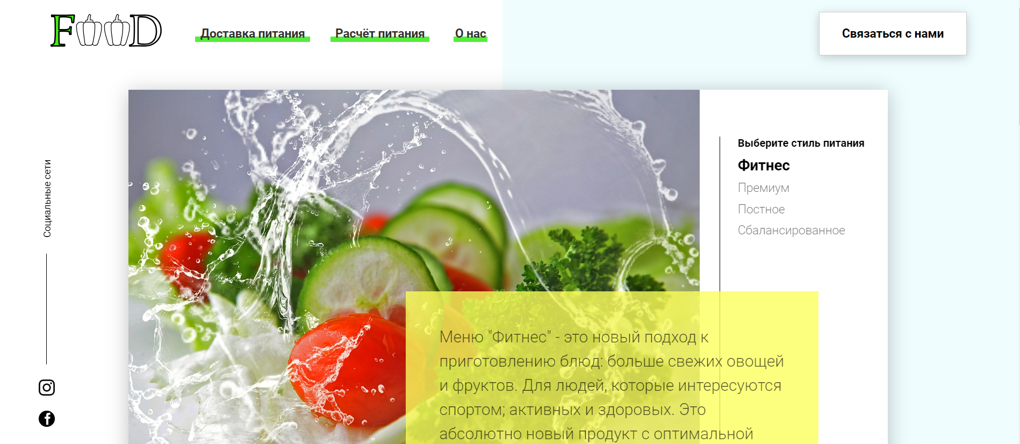

Рисунок 4.1 – Вид страницы на компьютере

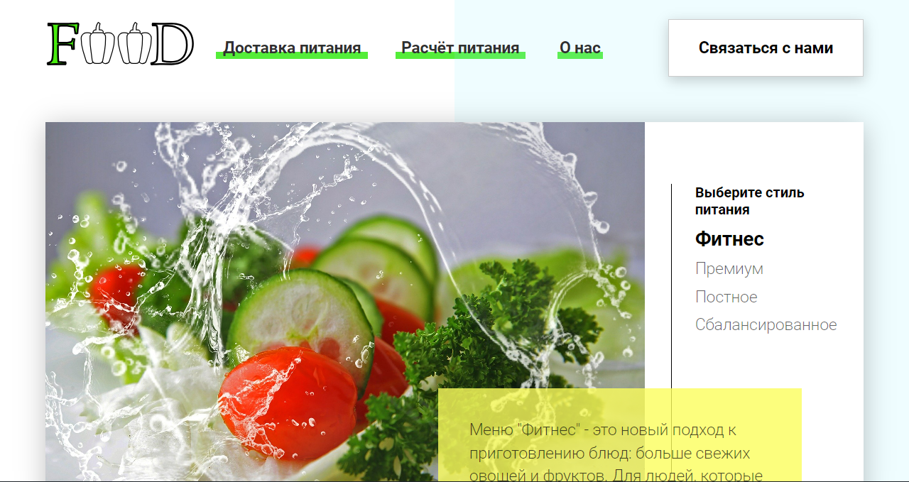

Рисунок 4.2 – Вид страницы на планшете

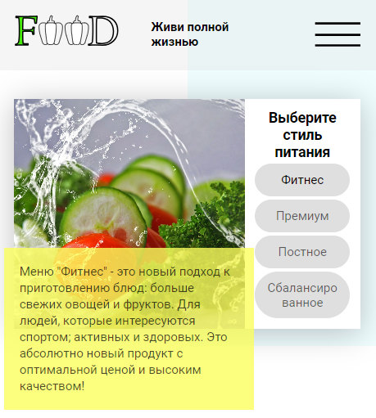

Рисунок 4.3 – Вид страницы на телефоне

## **4.2 кроссбраузерность веб-сайта**

На данном этапе веб-сайт был протестирован на разных браузерах. Примеры корректного отображения веб-сайта в браузерах Microsoft Edge и Google Chrome представлены на соответствующих рисунках 4.4 и 4.5.

|  |  |
| --- | --- |
|  |  |
| а | б |

а – декстопная версия, б – мобильная версия

Рисунок 4.4 – Веб-сайт в браузере Google Chrome

|  |  |
| --- | --- |
|  |  |
| а | б |

а – декстопная версия, б – мобильная версия

Рисунок 4.6 – Веб-сайт в браузере Google Chrome

## **4.3 руководство пользователя**

Главная страница является точкой входа на веб-сайт. Вверху страницы располагается горизонтальное навигационное меню в компьютерной версии или выпадающее меню-бургер в мобильной версии.

Страница «Доставка питания» содержит форму для заказа еды на дом.

Страница «О нас» содержит краткую информацию о компании.

Страница «Расчёт питания» содержит калькулятор калорий и краткое меню питания.

В мобильной версии для открытия навигационного меню нужно нажать на иконку меню-бургера.

В футере расположена контактная информация а также ссылки на аккаунты компании в социальных сетях.

## **4.4 выводы**

На данном этапе было рассмотрено, как сайт ведет себя на разных устройствах и в разных браузерах. Так же создано руководство пользователя, где кратко описано, как взаимодействовать с сайтом.

# Заключение

В конечном результате работы над курсовым проектом был создан веб-сайт для организации доставки еды, отвечающий поставленным требованиям. Процесс разработки включал несколько этапов, начиная с анализа существующих веб-сайтов с аналогичной тематикой.

Анализ позволил выявить лучшие практики и успешные решения, которые были применены в создании нового веб-сайта. Используя эти находки, были выбраны наиболее подходящие решения для структуры, функциональности и визуального оформления.

Для реализации веб-сайта был выбран подходящий метод верстки, обеспечивающий гибкость. Это позволяет сайту корректно отображаться на различных устройствах, включая компьютеры, планшеты и мобильные телефоны. Кроме того, сайт был разработан с учетом кроссбраузерности, что означает его правильное функционирование на разных веб-браузерах, например, таких как Chrome, Firefox, Microsoft Edge и других популярных браузерах.

После завершения реализации веб-сайта было проведено тестирование. Это включало проверку функциональности каждого элемента и взаимодействия на сайте, а также исправление возможных ошибок и неполадок.

Для обеспечения удобства использования сайта было создано руководство пользователя, которое содержит информацию о функциях и возможностях сайта, а также инструкции по его использованию. Руководство помогает пользователям быстрее освоиться с интерфейсом и функциональностью сайта, что способствует удовлетворению их потребностей.

В итоге, разработанный веб-сайт для организации доставки еды сочетает в себе анализ, разработку и тестирование, чтобы предоставить пользователю удобное и функциональное средство для просмотра и покупки еды.

Ссылка на GitHub репозиторий с веб-сайтом:

https://github.com/Ancr33z/CML_2sem

# Список использованных литературных источников

1. HTML [Электронный ресурс]. – Режим доступа http:/htmlbook.ru/html. – Дата доступа: 20.02.2024.

2. Аналог «1akb» [Электронный ресурс]. — Режим доступа: https://1akb.by. – Дата доступа: 24.02.2024.

3. Аналог «amr» [Электронный ресурс]. — Режим доступа: https://amr.by. – Дата доступа: 24.02.2024.

4. Документация по Figma [Электронный ресурс]. — Режим доступа: https://help.figma.com. – Дата доступа: 10.03.2024.

# ПРИЛОЖЕНИЕ A

**Прототипы веб страниц**